Информационно-статистический обзор
рассмотренных в августе 2019 года обращений, запросов информации
и сообщений граждан, объединений граждан, в том числе юридических лиц, поступивших в адрес Главы Колыванского района и в Администрацию Колыванского района Новосибирской области, а также результатов рассмотрения обращений и принятых мер

Рассмотрение обращений, запросов информации и сообщений граждан, объединений граждан, в том числе юридических лиц, поступивших в адрес Главы Колыванского района и в Администрацию Колыванского района, организовано в соответствии с Конституцией Российской Федерации, действующим федеральным и областным законодательством, нормативными правовыми актами Новосибирской области.
Организацию работы по объективному, всестороннему и своевременному рассмотрению обращений осуществляет общественная приемная Главы Колыванского района района Новосибирской области.
Возможность гражданам, представителям организаций и общественных объединений обратиться к Главе Колыванского района реализована путем направления письменных обращений по почте, в форме электронного документа на официальный интернет-сайт общественной приемной Главы Колыванского района (www. kolivan.nso.ru), по справочному телефону, а также лично на личных приемах граждан Главой Колыванского района, заместителями Главы Колыванского района, руководителями структурных подразделений Администрации Колыванского района, муниципальными учреждениями Колыванского района и специалистом Общественной приемной Главы Колыванского района.
Требования к организации работы с обращениями граждан, организаций и общественных объединений и проведению личного приема граждан в Администрации Колыванского района Новосибирской области установлены постановлением Главы Колыванского района Новосибирской области от 28.04.2018 № 62 «Об утверждении Порядка рассмотрения обращений граждан в Администрации Колыванского района».
В августе 2019 года в Администрацию Колыванского района через Общественную приемную Главы Колыванского района поступило 36 обращений (в июле 2019 года – 49, в августе 2018 - 83), в том числе:
- письменных обращений, в том числе из вышестоящих органов - 17
(в июле 2019 года – 25, в августе 2018 - 28),
2) устных обращений - 19 (в июле 2019 года – 24, в августе 2018 - 55) из них поступивших:
- на личном приеме главы района - 11 человек (в июле 2019 года – 11, в августе 2018 - 25);
- на прием специалиста Общественной приемной Главы Колыванского района –4 (в июле 2019 года – 7, в августе 2018 – 13);
- посредством справочного телефона в Общественную приемную Главы Колыванского района – 4 (в июле 2019 года – 6, в августе 2018 - 17).

По сравнению с июлем 2019 года общее количество письменных и устных обращений и запросов в Общественную приемную Главы района уменьшилось на 8 (32,0%) обращений. По сравнению с августом 2018 года количество обращений уменьшилось на 39,3% (на 17 обращений).

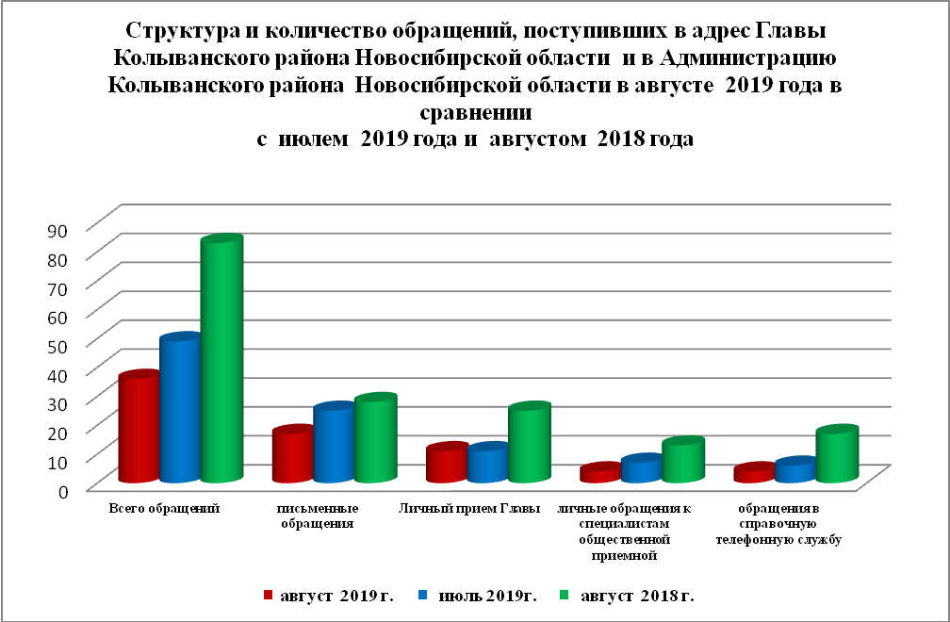

- Письменные обращения граждан
В августе 2019 года поступило 17 письменных обращений: 8 обращений напрямую в Общественную приёмную Главы Колыванского района, 9 из вышестоящих органов.
Вопросы, поднимаемые гражданами в письменных обращениях, напрямую непосредственно в Администрацию Колыванского района связаны с:
- экономикой (хозяйственная деятельность, природные ресурсы и охрана окружающей природной среды) – 7;
жилищно-коммунальная сфера (коммунальное хозяйство,обеспечение граждан жилищем, пользование жилищным фондом, социальные гарантиив жилищной сфере) – 5;
- государство, общество, политика (гражданское право) -2;
- социальной сферой (социальное обеспечение и социальное страхование, образование, наука, культура) – 2;
- оборона, безопасность, законность (безопасность и охрана правопорядка) – 1.

В августе 2019 года из вышестоящих органов (Общественная приемная Губернатора Новосибирской области, Депутат Законодательного Собрания Новосибирской области, Депутат Совета депутатов Колыванского района, Управление Роспотребнадзора Новосибирской области, Мэрия г.Новосибирска) поступило 9 обращений от жителей Колыванского района, связанных с:
- жилищно- коммунальная сфера (коммунальное хозяйство, жилищный фонд,) –3;
- социальной сферой (социальное обеспечение и социальное страхование) – 2;
- экономикой (хозяйственная деятельность) – 4;

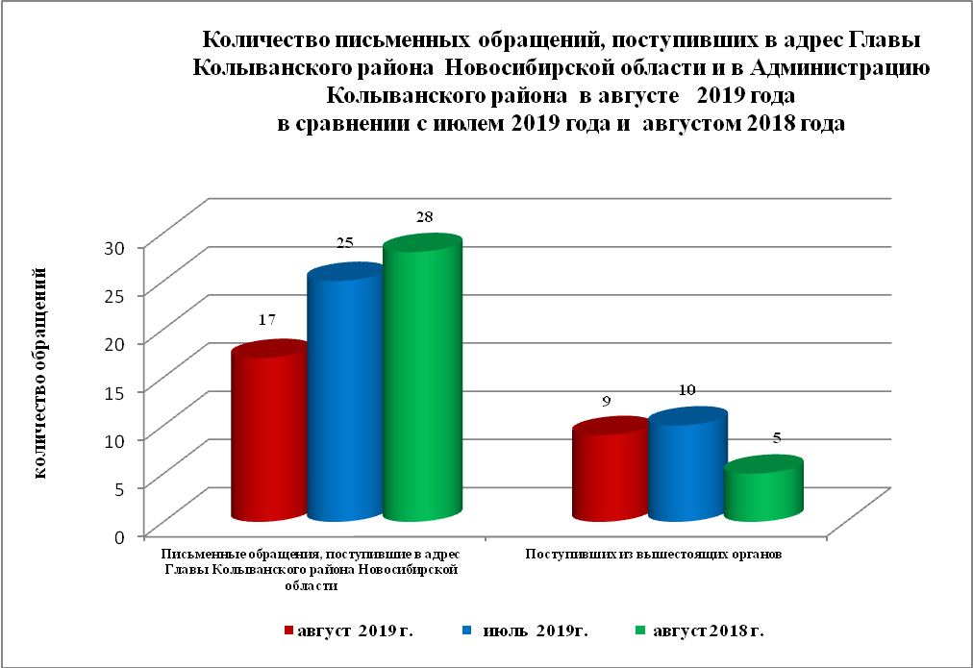

По результатам рассмотрения письменных обращений даны разъяснения по 17 письменным обращениям.

2. Устные обращения граждан
В августе 2019 года в Общественную приемную поступило 19 устных обращения (в июле 2019 года –24, в августе 2018 - 55), в том числе:
- лично обратились к Главе района - 11 человек (в июле 2019 года –11, в августе 2018 - 25);
- на прием специалисту Общественной приемной – 4 человека (в июле 2019 года – 7, в августе 2018 - 13);
- поступивших посредством справочного телефона в Общественную приемную – 4 (в июле 2019 года – 6, в августе 2018 - 17).

В ходе личного приема Главы района поступило 11 обращений от жителей Колыванского района, связанных с:
- жилищно-коммунальной сферой (коммунальное хозяйство, улучшение жилищных условий) – 5;
- экономикой (природные ресурсы и охрана окружающей природной среды,
хозяйственная деятельность) – 4;
- социальной сферой (социальное обеспечение и социальное страхование) – 2;

Даны разъяснения и консультации по 7 обращениям, поступившим в ходе личного приема.

